UNIVERSIDADE CATÓLICA DE PELOTAS
Centro Politécnico– Cursos de Ciências da Computação e TADS
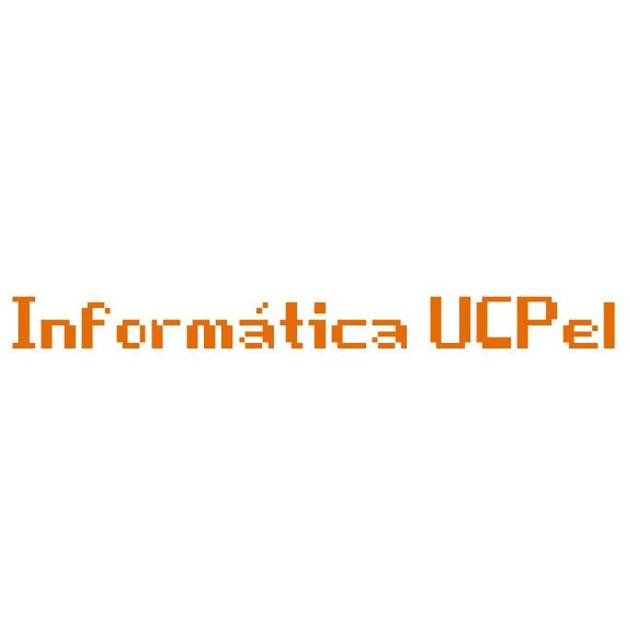
Diretório Acadêmico da Informática – Gestão INFO 3.0

CERTIFICADO
Certificamos que ADENAUER CORRÊA YAMIN participou organizando a Palestra “Izyplay”, promovido pelo Diretório Acadêmico da Informática – Gestão INFO 3.0, no dia 16 de junho de 2012.

Pelotas, 16 de junho de 2012.

_________________________ _________________________ _________________________ _________________________
Fabiane Villela Marroni Luciano Edson Mertins Yuri da Silva Athaide Diego Porto Jaccottet
Coordenadora do BCC UCPel Coordenador do TADS UCPel 2º Tesoureiro do D.A – Gestão INFO 3.0 Presidente do D.A – Gestão INFO 3.0

UNIVERSIDADE CATÓLICA DE PELOTAS
Centro Politécnico– Cursos de Ciências da Computação e TADS
Diretório Acadêmico da Informática – Gestão INFO 3.0

CERTIFICADO
Certificamos que YURI DA SILVA ATHAIDE participou organizando a Palestra “Izyplay”, promovido pelo Diretório Acadêmico da Informática – Gestão INFO 3.0, no dia 16 de junho de 2012.

Pelotas, 16 de junho de 2012.

_________________________ _________________________ _________________________ _________________________
Fabiane Villela Marroni Luciano Edson Mertins Yuri da Silva Athaide Diego Porto Jaccottet
Coordenadora do BCC UCPel Coordenador do TADS UCPel 2º Tesoureiro do D.A – Gestão INFO 3.0 Presidente do D.A – Gestão INFO 3.0

UNIVERSIDADE CATÓLICA DE PELOTAS
Centro Politécnico– Cursos de Ciências da Computação e TADS
Diretório Acadêmico da Informática – Gestão INFO 3.0

CERTIFICADO
Certificamos que DIEGO PORTO JACCOTTET participou organizando a Palestra “Izyplay”, promovido pelo Diretório Acadêmico da Informática – Gestão INFO 3.0, no dia 16 de junho de 2012.

Pelotas, 16 de junho de 2012.

_________________________ _________________________ _________________________ _________________________
Fabiane Villela Marroni Luciano Edson Mertins Yuri da Silva Athaide Diego Porto Jaccottet
Coordenadora do BCC UCPel Coordenador do TADS UCPel 2º Tesoureiro do D.A – Gestão INFO 3.0 Presidente do D.A – Gestão INFO 3.0

UNIVERSIDADE CATÓLICA DE PELOTAS
Centro Politécnico– Cursos de Ciências da Computação e TADS
Diretório Acadêmico da Informática – Gestão INFO 3.0

CERTIFICADO
Certificamos que LUCIANO EDSON MERTINS participou organizando a Palestra “Izyplay”, promovido pelo Diretório Acadêmico da Informática – Gestão INFO 3.0, no dia 16 de junho de 2012.

Pelotas, 16 de junho de 2012.

_________________________ _________________________ _________________________ _________________________
Fabiane Villela Marroni Luciano Edson Mertins Yuri da Silva Athaide Diego Porto Jaccottet
Coordenadora do BCC UCPel Coordenador do TADS UCPel 2º Tesoureiro do D.A – Gestão INFO 3.0 Presidente do D.A – Gestão INFO 3.0

UNIVERSIDADE CATÓLICA DE PELOTAS
Centro Politécnico– Cursos de Ciências da Computação e TADS
Diretório Acadêmico da Informática – Gestão INFO 3.0

CERTIFICADO
Certificamos que FABIANE VILLELA MARRONI participou organizando a Palestra “Izyplay”, promovido pelo Diretório Acadêmico da Informática – Gestão INFO 3.0, no dia 16 de junho de 2012.

Pelotas, 16 de junho de 2012.

_________________________ _________________________ _________________________ _________________________
Fabiane Villela Marroni Luciano Edson Mertins Yuri da Silva Athaide Diego Porto Jaccottet
Coordenadora do BCC UCPel Coordenador do TADS UCPel 2º Tesoureiro do D.A – Gestão INFO 3.0 Presidente do D.A – Gestão INFO 3.0

